**2021.7.21**

**つなプロしんぶん**

**子ども・子育てつなぐプロジェクト**

**令和3年度第1号**

第1回交流会が緊急事態宣言により中止となり、第2回交流会も1週間前に緊急事態宣言発令となってしまいました。事務局で対応を検討した結果、交流の機会を絶やさないよう、感染症対策をしっかりと行って実施することにしました。

交流会当日は、11団体の参加がありました。少人数でじっくりと話し合い、交流することができ、参加者からも「意見が出やすく、全体の話が聞きやすかった」「対面での交流が久しぶりで貴重な時間になった」などの意見がありました。

今年度のつなプロ参加登録は73団体になりました。コロナの影響で、あたりまえだった活動が制限されるようになって1年以上経過し、まだまだ先の見通せない状況が続いていますが、これからもつなプロのみなさまと試行錯誤を続け、新しい取組みにもチャレンジしながら、子育て支援に取り組んでいけたらと思います。

　なお、次回は10月1日（金）にメッセ事前説明会を予定しています。ご案内は時期が近づきましたらお送りします。

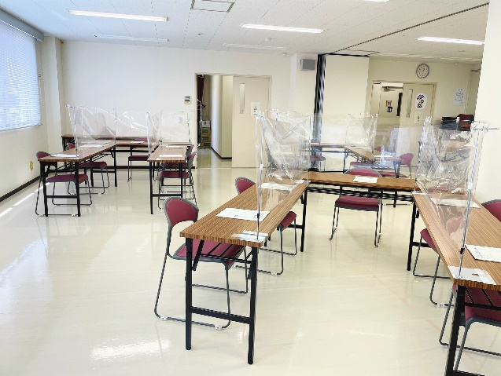

**今年度最初の交流会を開催しました！**

▲机と机の間隔を十分に空け、ビニールを

貼って感染症対策をしっかり行いました。

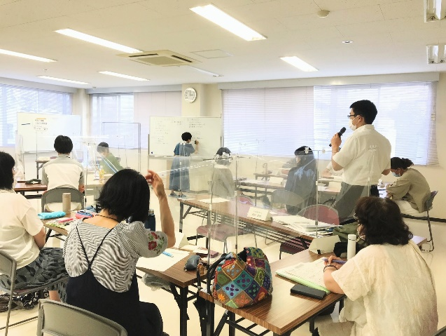

▲グループごとに話し合った結果をもとに、

いろいろな意見を出し合いました。

令和3年度第2回つなプロ交流会　次第

令和3年7月16日（金） 13：30～16：00

＠ 子ども・子育て総合センター 3階研修室

5

6

7

**メッセに向けた意見交換**

**交流タイム**

**アンケート記入、閉会**

1

2

3

4

**開催のあいさつ**

**令和３年度のつなプロについて**

年間スケジュール、登録団体数

**「第20回世田谷子育てメッセ」について**

昨年度メッセの振り返り、今年度メッセについて

**１分間自己紹介**

**参加団体**

**つなプロ登録団体**　など

**第20回世田谷**

**子育てメッセ概要**

**❝スタンプラリー❞ Monthly**

**スタンプラリー実施方法**

昨年度からの主な変更点です。

今回の交流会で話し合って決まった、

第20回子育てメッセの概要をお知らせします。

詳細については引き続き詰めていきます。

**開催方法**

令和2年度と同様に、開催期間の約1か月間を「❝スタンプラリー❞Monthly」とし、各団体がそれぞれの活動拠点やオンラインで、さまざまなイベントを実施し、子育て情報の発信を行う。

参加者は、自分の地域のイベントや気になる団体のイベントに、スタンプラリー形式でまわる。

**スタンプラリーの手段**

－紙の台紙のスタンプラリーに変更する

－かもちゃんシールをスタンプにする

－メッセチラシの裏面を台紙にする

－子どもがシールを貼るのが楽しくなるようなデザインの台紙にする

**01**

**02**

**スタンプラリーの景品**

－かもちゃんシールを

参加者にプレゼントする

※スタンプに使うシールとは別にプレゼント

**開催期間**

**令和3年11月15日（月）**

**～12月14日（火）**

※昨年度いただいたご意見を踏まえ、今回は月をまたいだ1か月間としました。



**CHECK**

**メッセ参加申し込みについて**

年度当初にお送りした「つなプロ調査票」のメッセ参加希望意向調査によると、

現時点で**36団体**が参加予定です。

今回のつなプロしんぶんと一緒に

「**参加申込書**」をお送りしています。

参加希望の場合は、**7月30日（金）**

までにお申し込みください。

**会場**

**それぞれの活動拠点**

**オンライン**

※活動拠点のない団体で、会場を必要とする場合は別途調整します。

※昨年度同様、原則、事前予約制（人数制限あり）でお願いします。

**交流会での意見交換より**



**スタンプラリーの景品**

－シールにはいくつかパターンがほしい。拠点ごとや、カテゴリーごとに分けるなど。

－マスキングテープは人気があるし、次にもつながるのでは。

**02**

**スタンプラリーの手段**

**01**

**広報のしかた**

－在宅勤務中の人に参加してもらえると、参加者の幅が広がるのではないか。

－昨年度メッセの公式ツイッターが機能していなかったので今年はがんばってほしい。

－統一のハッシュタグをつける、twitterでリツイート機能を活用するなど、SNSによる広報を積極的に行う。

**03**

**その他の意見**

オンラインの場合の参加方法については引き続き検討していきます！

**Q**

**A**

スタンプの台紙は持ち歩くため、しっかりした厚手の用紙がいい。サイズはどれくらい？

厚手の用紙に印刷します。台紙を載せるチラシは、Ａ４横を半分に折ったサイズです。

**その他なんでも**

－プレママ、プレパパの参加率を上げるためは、団体側がニーズに合ったイベントになるよう考え直してみる必要がある。

－病院を通して宣伝することができれば、プレママ、プレパパの参加率UPになるのでは。

**04**

普段からSNSで情報を得ている参加者も多いと思いますので、

SNSを活用した周知を強化していきたいですね。

本物のシールだと集めている感があっていい。

スマホだと親が操作するが、紙であれば子どもが参加できる。

オンライン講座の場合は、例えば暗証番号を参加者に教え、

後日児童館で暗証番号を言うとプレゼントをもらえるなど。

**Q**

**A**

スタンプの台紙をなくしてしまった場合、どのように対応するか？

本人の申し出のとおり再発行をお願いします。

**子育てメッセに関して、ご意見・ご感想などがありましたら、ご記入ください。**

－20年続いてきたものの、浸透率がいまひとつなのが残念です。世田谷区を挙げてのイベント！という感じになれば嬉しいですね。メッセという名前がわかりにくいのかなとも思いました。

－メッセの周知など、区とともに頑張っていきたいなと思います。子育て世代のママたちはインスタを使っている方も多いので、新しい取組みにも挑戦できたら良いなと思います。

－他団体のイベントに見学に行かれたら参考になるかと思います。

－メッセが個々のグループのイベントの集合体というだけではなく、普段の活動を充実させていく契機になればと思いました。

－コロナなど環境の変化に対応して継続開催できていること、改めて素晴らしいなと感じました。今年はオンラインでのワークショップにもチャレンジしたいと思っています。

－小さい団体なのでなかなか広まらなかったのですが、昨年は子育てメッセに参加することでたくさんの方の申し込みがあり、ありがたかったです。



ありがとう

ございました！

「つなプロしんぶん」では、つなプロ登録団体のみなさまに、交流会の報告を中心に情報発信しています。（不定期発行）

**その他、本日の交流会全体についてご意見・ご感想などがありましたら、ご記入ください。**

－緊急事態宣言下でも開催していただき、ありがとうございます。新しい団体さんも多くいらっしゃり、いい交流ができました。

－他団体の活動など、とても勉強になりました。今後も交流会、メッセ等を通じて子育てしやすい街づくりをしてゆけたらと思います。

－対面での交流が久しぶりで貴重な時間になりました。

－普段チラシだけで見ていて気になっていたという方ともお話ができました。

世田谷区子ども・若者部

子ども家庭課子ども・子育て支援担当

TEL 03-5432-2569/FAX 03-5432-3081

**今後のつなプロ交流に関して、ご意見・ご感想などがありましたら、ご記入ください。**

－もう少し（人数が）いらっしゃるかなと思っていました。つながることがどれだけ求められているか、難しいなと実感しました。

－少ない参加者でも濃い交流ができました。現場でお会いする利点だと思います。

－初対面の人ばかりなのに気軽にお話できてよかったです。これくらいの規模ならコロナ禍でも続けられるのではないでしょうか。

**参加者アンケートより抜粋**